Лисаков қаласының бағалау аймақтарының шекараларын және жер учаскелері үшін төлемақының базалық ставкасына түзету коэффициенттерін бекіту туралы
Күшін жойған
Қостанай облысы мәслихатының 2011 жылғы 10 маусымдағы № 390 шешімі. Қостанай облысының Әділет департаментінде 2011 жылғы 27 маусымда № 3764 тіркелді. Күші жойылды - Қостанай облысы мәслихатының 2023 жылғы 27 желтоқсандағы № 106 шешімімен
Ескерту. Күші жойылды - Қостанай облысы мәслихатының 27.12.2023 № 106 шешімімен (алғашқы ресми жарияланған күнінен кейін күнтізбелік он күн өткен соң қолданысқа енгізіледі).
Ескерту. Тақырып жаңа редакцияда - Қостанай облысы мәслихатының 15.03.2017 № 131 шешімімен (алғашқы ресми жарияланған күнінен кейін күнтізбелік он күн өткен соң қолданысқа енгізіледі).
Қазақстан Республикасы Жер кодексінің 2003 жылғы 20 маусымдағы 11-бабының 1-тармағына сәйкес Қостанай облыстық мәслихаты ШЕШТІ:
1. Лисаков қаласының жер телімдері үшін төлемақының базалық мөлшерлемесіне түзету коэффициенттері бекітілсін (1-қосымша).
2. Осы шешімнің 2 - қосымшасына сәйкес Лисаков қаласының жерлері бағалау аймақтарының шекаралары бекітілсін.
Ескерту. 2-тармақ жаңа редакцияда - Қостанай облысы мәслихатының 15.03.2017 № 131 шешімімен (алғашқы ресми жарияланған күнінен кейін күнтізбелік он күн өткен соң қолданысқа енгізіледі).
3. Осы шешім алғашқы рет ресми жарияланған күнінен кейін күнтізбелік он күн өткен соң қолданысқа енгізіледі.
Қостанай облыстық  мәслихатының хатшысы,  сессия төрағасы | С. Төкенов
КЕЛІСІЛДІ:
"Қостанай облысы әкімдігінің
жер қатынастары басқармасы"
мемлекеттік мекемесі
бастығының міндетін атқарушы
__________________ Н. Абдуов
Мәслихаттың
2011 жылғы 10 маусымдағы
№ 390 шешіміне 1-қосымша
Лисаков қаласының жер телімдері үшін төлемақының базалық мөлшерлемесіне түзету коэффициенттері
Аймақтық нөмірі | 1 шарты метр жер үшін төлемақының базалық мөлшерлемесіне түзету коэффициенті
1 | 2,0
2 | 1,9
3 | 1,6
4 | 1,4
5 | 1,0
6 | 0,5
Мәслихаттың
2011 жылғы 10 маусымдағы
№ 390 шешіміне 2-қосымша
Лисаков қаласының жерлері бағалау аймақтарының шекаралары
Ескерту. Тақырып жаңа редакцияда - Қостанай облысы мәслихатының 15.03.2017 № 131 шешімімен (алғашқы ресми жарияланған күнінен кейін күнтізбелік он күн өткен соң қолданысқа енгізіледі).

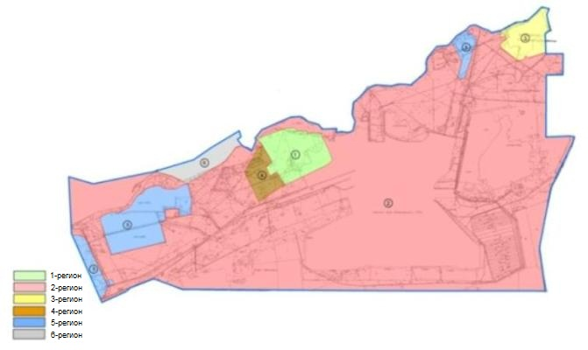

© 2012. Қазақстан Республикасы Әділет министрлігінің «Қазақстан Республикасының Заңнама және құқықтық ақпарат институты» ШЖҚ РМК

